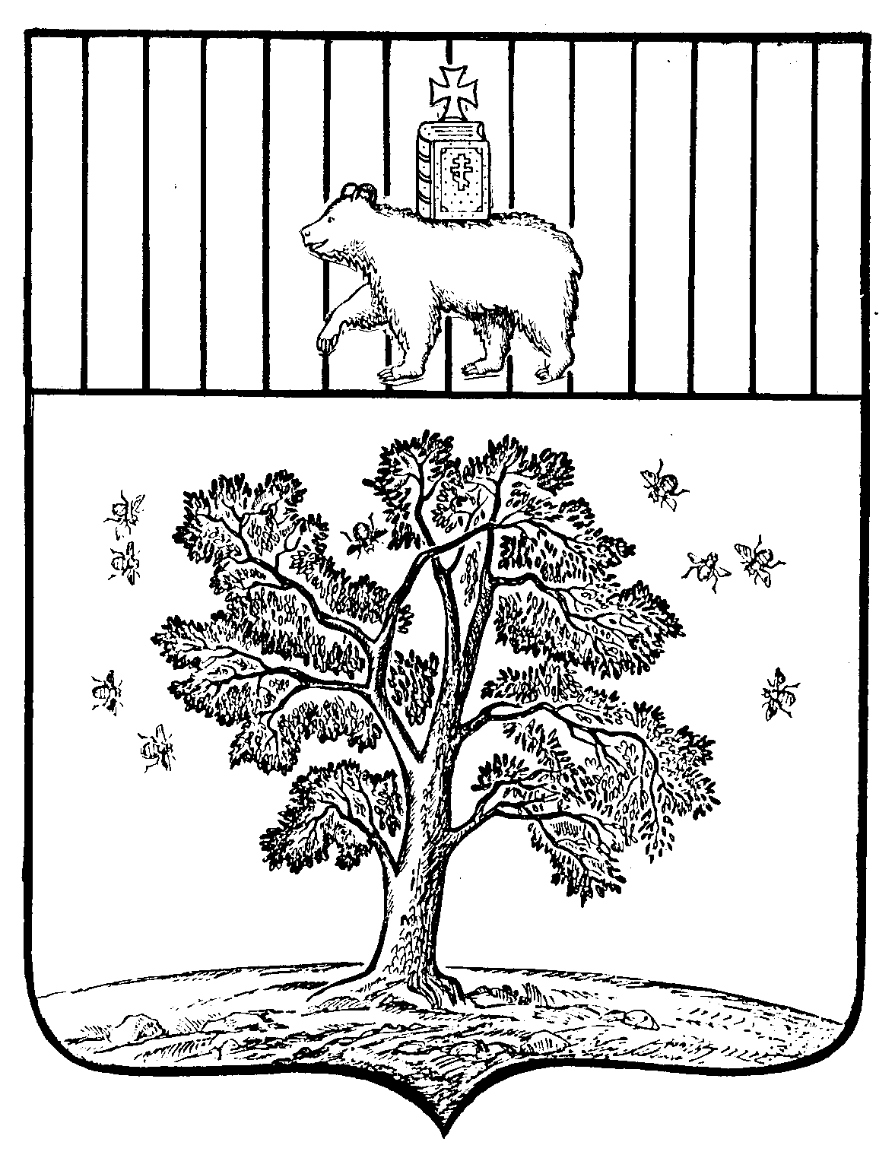

№ 28

№ 24
АДМИНИСТРАЦИИ
ПАЛЬСКОГО СЕЛЬСКОГО ПОСЕЛЕНИЯ
ОСИНСКОГО МУНИЦИПАЛЬНОГО РАЙОНА ПЕРМСКОГО КРАЯ
П О С Т А Н О В Л Е Н И Е

03.05.2011

11.04.2011
18.12.2017г. № 154

О включении имущества в состав

казны Пальского сельского

поселения

На основании Положения о порядке управления, владения, пользования и распоряжения имуществом находящимся в муниципальной собственности муниципального образования «Пальское сельское поселение», утвержденного решением Совета депутатов 28.03.2008г. № 16, решения Совета депутатов от 28.09.2009г. № 60 о внесении дополнений в решение Совета депутатов Пальского сельского поселения от 28.03.2008г. № 16 «О принятии Положения о порядке управления, владения, пользования и распоряжения имуществом, находящимся в муниципальной собственности Пальского сельского поселения»

ПОСТАНОВЛЯЮ:

1. Включить в состав имущества казны Пальского сельского поселения:

1.1. Квартиру, назначение: жилое, общей площадью 36,4 кв.м., этаж 1, расположенную по адресу: Пермский край, Осинский район, с.Кузнечиха, ул. Садовая, д.1, кв.3. Кадастровый номер 59:29:0500002:320 Свидетельство о государственной регистрации права 59-БД № 424873 от 23 октября 2014г Кадастровая стоимость составляет 193410,67 руб. (Сто девяносто три тысячи четыреста десять рублей 67 копеек) .

1.2 Квартиру, назначение: жилое, общей площадью 32,7 кв.м., этаж 1, расположенную по адресу: Пермский край, Осинский район, с.Паль, ул. Больничная, д.2, кв.1. Кадастровый номер 59:29:0710004:126 Свидетельство о государственной регистрации права 59-БД № 425000 от 10 ноября 2014г Кадастровая стоимость составляет 197625,72 рублей (сто девяносто семь тысяч шестьсот двадцать пять рублей 72 копейки)

1.3 Квартиру, назначение: жилое, общей площадью 35,1 кв.м., этаж 1, расположенную по адресу: Пермский край, Осинский район, с. Паль, ул. Больничная, д.2, кв.2. Кадастровый номер 59:29:0710004:127 Свидетельство о государственной регистрации права 59-БД № 688705 от 28 апреля 2015г. Кадастровая стоимость составляет 212130,36 (Двести двенадцать тысяч сто тридцать рублей 36 копеек) рублей.

1.4 Квартиру, назначение: жилое, общей площадью 29,8 кв.м., этаж 2, расположенную по адресу: Пермский край, Осинский район, с.Паль, ул. Больничная, д.2, кв.4. кадастровый номер 59:29:0710004:129 Свидетельство о государственной регистрации права 59-БД № 688706 от 28 апреля 2015г. Кадастровая стоимость составляет 180099,28 (Сто восемьдесят тысяч девяносто девять рублей 28 копеек) рублей.

1.5 Квартиру, назначение: жилое, общей площадью 36,1 кв.м., этаж 1, расположенную по адресу: Пермский край, Осинский район, Пальское с/п, с.Паль, ул. Больничная, д.5, кв.2. Кадастровый номер 59:29:0710004:149 Свидетельство о государственной регистрации права 59-БД № 662416 от 24 марта 2015г. Кадастровая стоимость составляет 190977,76 (Сто девяносто тысяч девятьсот семьдесят семь рублей 76 копеек) рублей.

1.6 Квартиру, назначение: жилое, общей площадью 24,6 кв.м., этаж 1, расположенную по адресу: Пермский край, Осинский район, Пальское с/п, с.Паль, ул. Больничная, д.5, кв.1. Кадастровый номер 59:29:0710004:148 Свидетельство о государственной регистрации права 59-БД № 662415 от 24 марта 2015г. Кадастровая стоимость составляет 148672,56 (Сто сорок восемь тысяч шестьсот семьдесят два рубля 56 копеек) рублей.

2.Контроль за исполнением постановления возложить на ведущего специалиста по имущественным отношениям, землеустройству и градостроительству

Глава Пальского сельского

поселения- глава администрации

Пальского сельского поселения Н.В.Хромина

